- 解压分卷
下载群文件里的两个压缩包分卷，在C盘外的磁盘里（建议找个空间大于50G的）新建一个ubuntu22.04的文件夹，将两个分卷都解压到该文件夹
- 导入镜像
打开安装好的VMware Workstation Pro软件，点击右上角的“文件”，再点击“打开”，
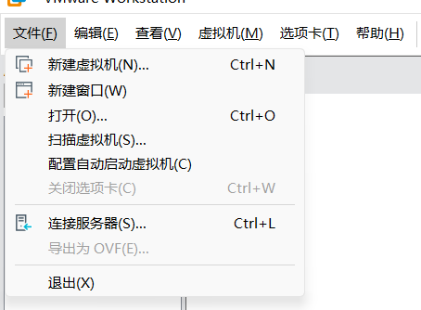
再选择后缀为“.vmx”的文件点击“打开”
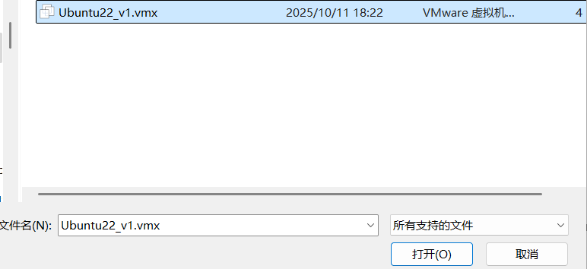

就会出现以下界面：
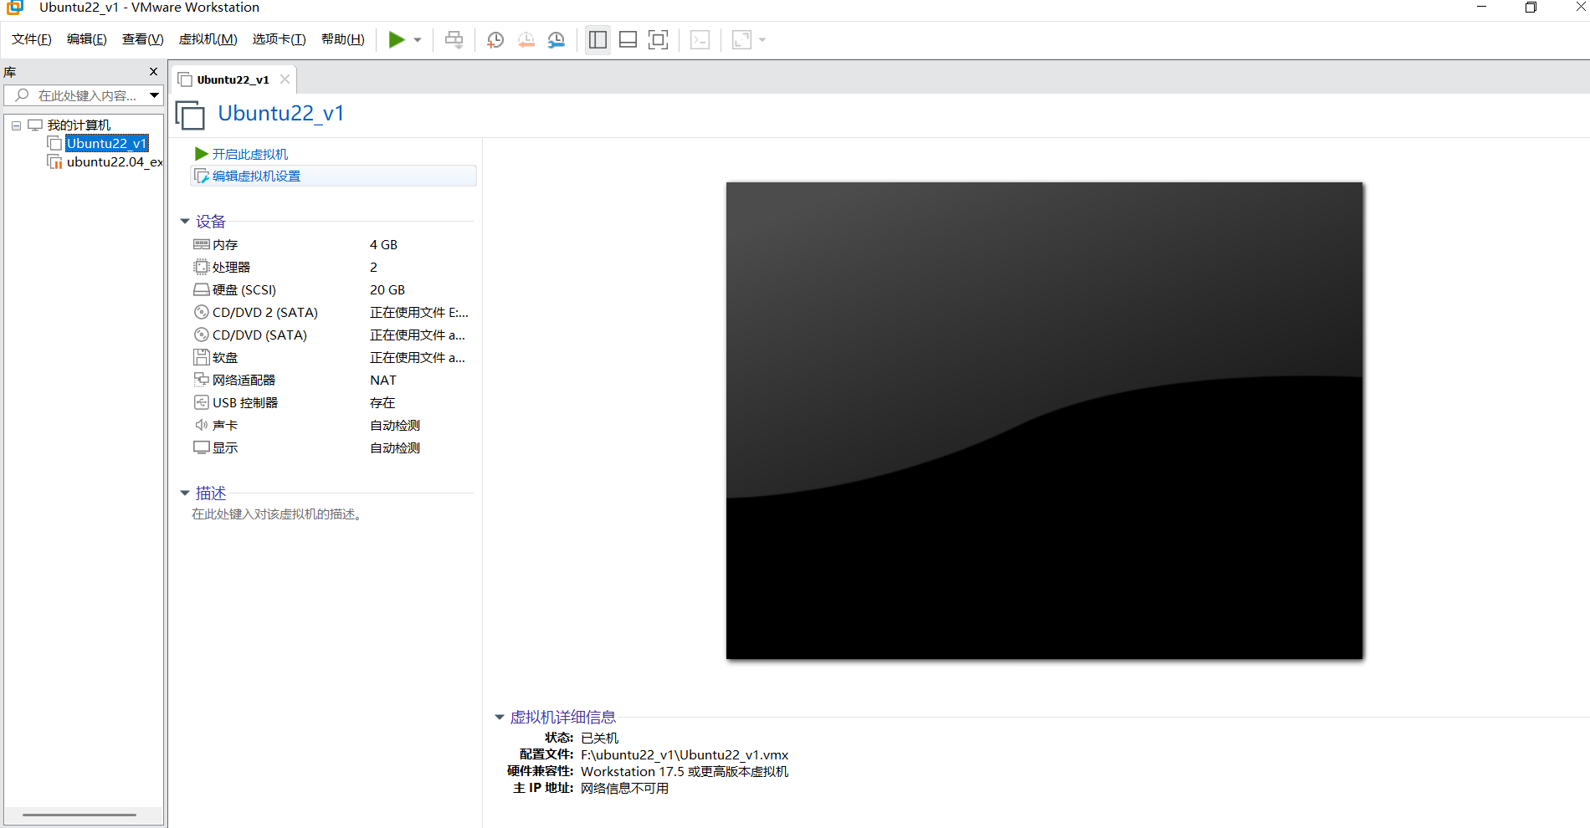
点击“开启此虚拟机”，等待片刻，点击“ubuntu22.04”，输入密码：1，再回车，就能进入系统
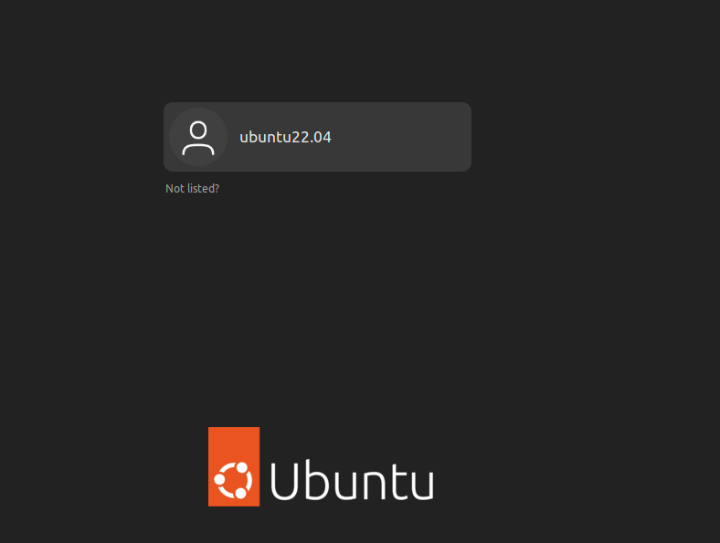
进入后就是这样的：
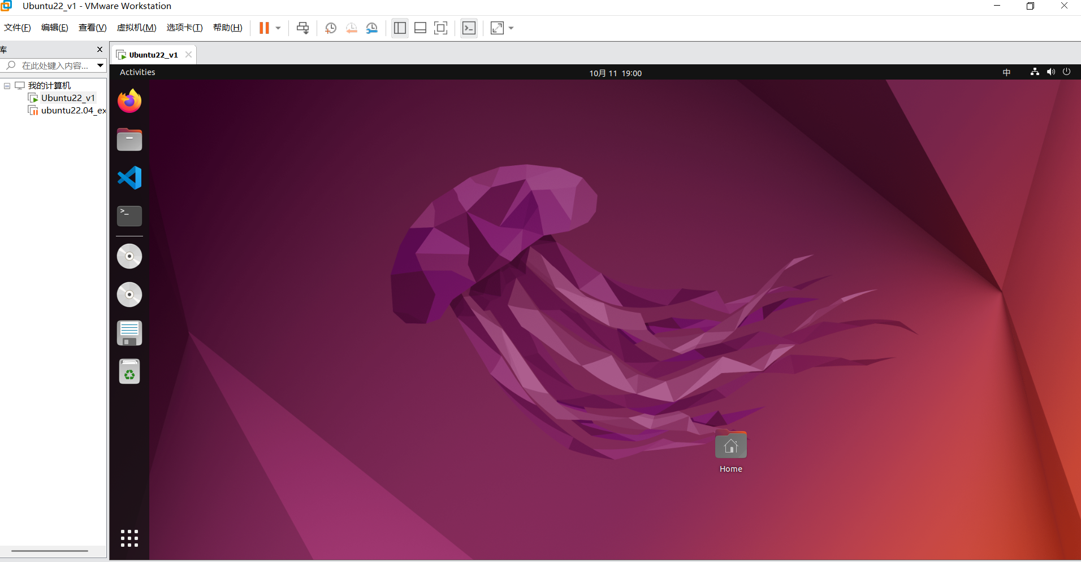
ubuntu和window有一些区别，运行软件单击图标就可以，蓝色的那个结就是vscode，环境已经配好了，包括软件内调试什么的，cmake，opencv，g++，还有配置文件等等
- 示例
Home文件夹里有一个简单的opencv示例程序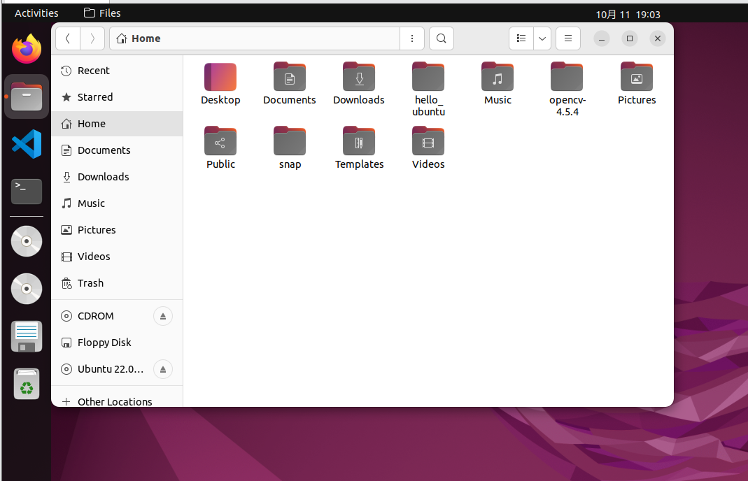
点击第二个文件夹图标，进入后左侧有个叫home的，点进去，可以看到一个“hello_ubuntu”的文件夹，双击进入文件夹，右键选择“open in terminal”打开终端，输入“code .”命令，注意要用英文输入法，code后面有空格，然后是“点”，回车就能在vscode里打开该文件夹
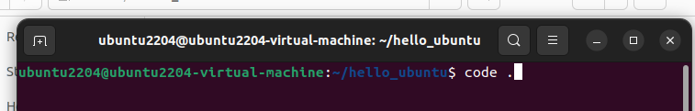
- 运行示例程序
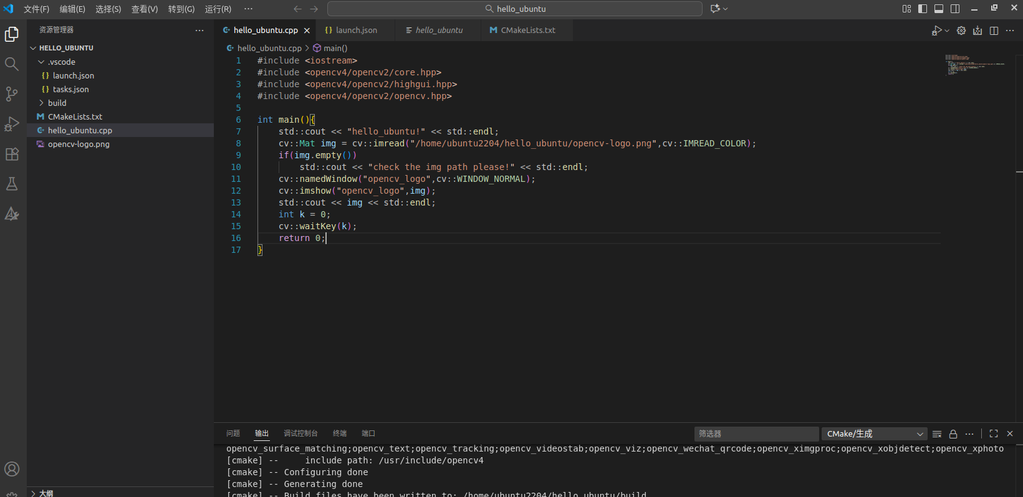
运行方法有两种，一种是直接在左侧边栏点击第4个图标（有个小虫子的三角形），然后再点击“运行和调试”那个绿色三角形，运行效果如下：（会显示一张opencvlogo和一句hello_ubuntu）
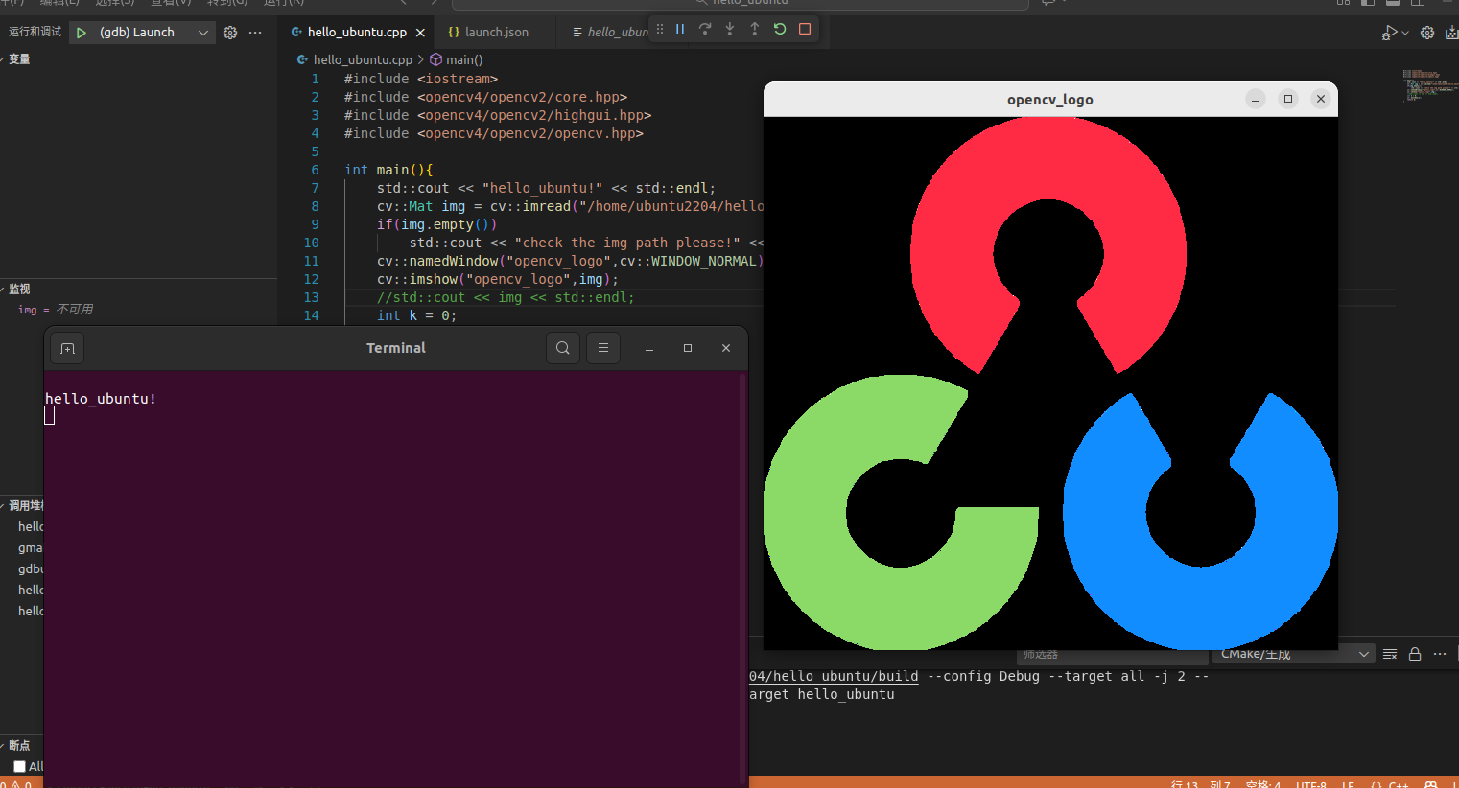
第二种方法是在软件界面底部有终端，点击后输入”cd bulid”,回车,
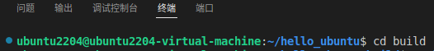
”cmake ..”回车
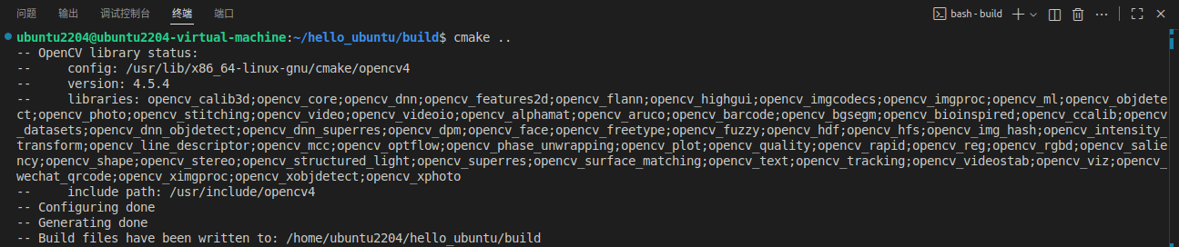
”make”回车
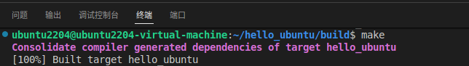
,”./hello_ubuntu”回车
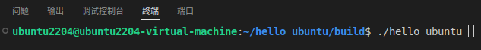
运行结果就是这样的
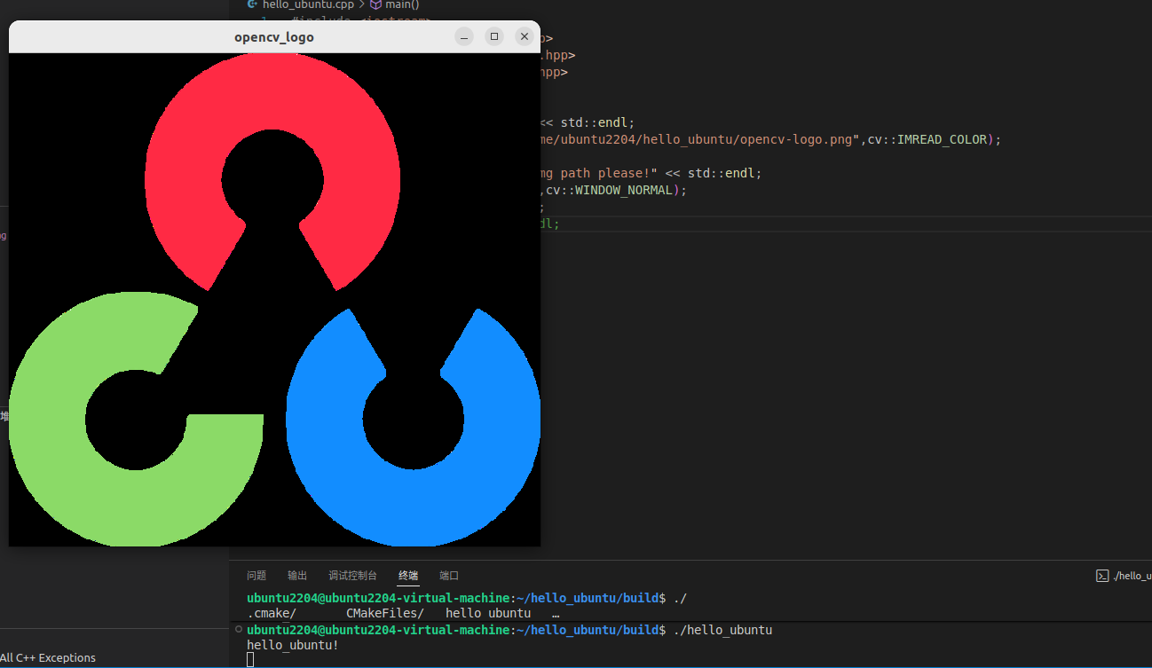
- 结尾
要结束虚拟机可以点击红色圈里的灰色小三角，再点“关机”就可以了
